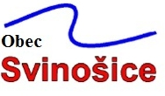

MĚSTSKÁ KNIHOVNA BLANSKO,
regionální oddělení
zvou

na výstavu loutek
SPISOVATELKY A MALÍŘKY

VÍTĚZSLAVY KLIMTOVÉ

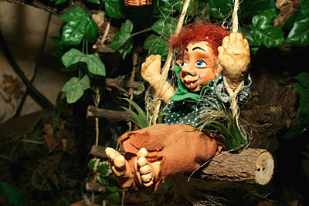
25., 28. a 29. 5. 2011

POHÁDKOVÁ ZEMĚ

VYTVOŘENÉ PODLE ILUSTRACÍ Z JEJICH DĚTSKÝCH KNÍŽEK

25. 5. 2011 OTEVŘENO V PROVOZNÍ DOBĚ KNIHOVNY

28. a 29. 5. 2011 OTEVŘENO V 15.00 – 17.00 HOD.

V SÁLE OÚ SVINOŠICE

